Igor Zawartka
Klasa 2ia
Grupa 2.
2021.02.08

Ćwiczenie 017
Media strumieniowe

Konfiguracja serwera mediów strumieniowych na Windows Server 2019
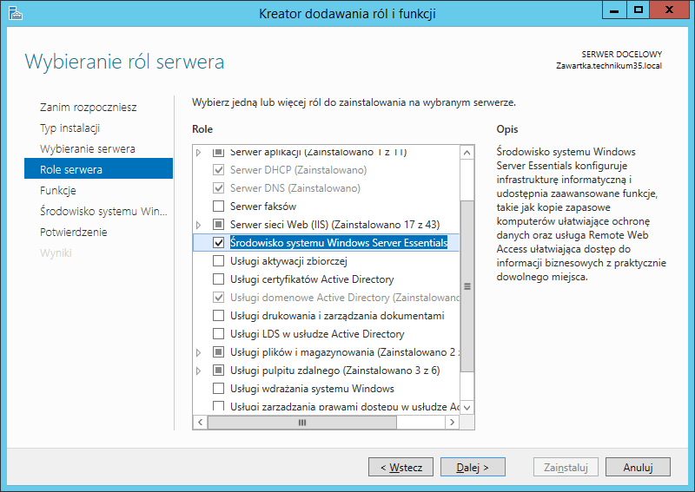
Obrazek 1: Instalacja Windows Server Essentials
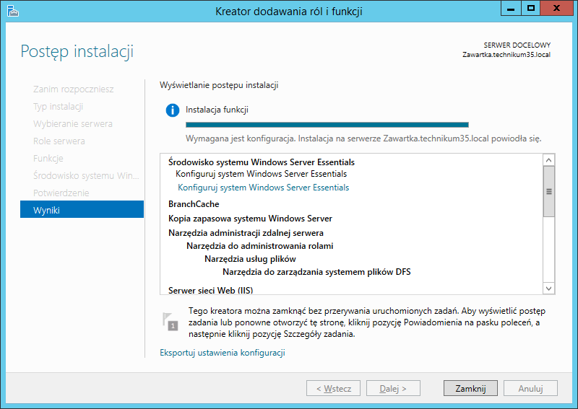
Obrazek 2: Rola została zainstalowana
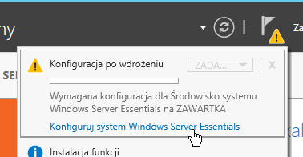
Obrazek 3: Przejście do konfiguracji

